Ponto de Controle 3-Sistemas Embarcados
Sistema de Monitoramento Inteligente

Derick Horrana
Matrícula: 10/0009891
Universidade de Brasília, Campus Gama.
E-mail:derickhorrana12@gmail.com
Brasília, Brasil
Eduardo Henrique
Matrícula: 11/0148011
Universidade de Brasília, Campus Gama.
E-mail: eduardoons@gmail.com
Brasília, Brasil

Abstract— This work aims to implement and develop an intelligent residential monitoring system, using Raspberry Pi. For example, when motion is detected, the cameras automatically initiate recording and the Raspberry Pi device alerts the owner of the possible intrusion having a smart phone.
Keywords— Raspberry Pi; monitoring; system; smartphone;

Introdução
Este trabalho tem como objetivo apresentar um sistema de monitoramento residencial que busca minimizar o tempo entre invasão/roubo e o conhecimento do usuário/proprietário. Para o desenvolvimento do projeto, serão empregados uma Raspberry Pi modelo B, o modulo oficial da câmera Raspberry Pi, um sensor de presença PIR. Os componentes serão configurados e testados de modo que, ao ser percebida movimentação no ambiente monitorado, o sistema seja capaz de avisar o usuário com o envio de e-mail com imagem em anexo mostrando o local onde o movimento foi percebido pelo sensor PIR.

Justificativa
A ausência de um sistema de segurança, nas residências em geral, pode acarretar um tempo de espera muito grande até que o crime seja percebido pela vítima, trazendo ainda mais prejuízos e atrasando a intervenção das autoridades competentes. Dessa forma, a implementação de um sistema de segurança que proporcione os benefícios de uma resposta rápida para a vítima, pode ajudar no reconhecimento do criminoso e servir como material para a ação policial, oferecendo mecanismo adicional na proteção do patrimônio. Se a pessoa estiver em casa ou fora da cidade, a ideia por trás de um sistema de segurança é que ele impede intrusões ao notificar potenciais criminosos e que um sistema de alarme está em uso alertando o usuário ou a empresa de segurança quando o sistema de segurança é violado.
Neste ponto de Controle, será escrito o código principal, para leitura do sensor PIR, temperatura e sensor.

Hardware e Software

Sensor de presença PIR

Será utilizado também um sensor de presença PIR. O Sensor de Movimento PIR DYP-ME003 consegue detectar o movimento de objetos que estejam em uma área de até 7 metros. Caso algo ou alguém se movimentar nesta área o pino de alarme é ativo. É possível ajustar a duração do tempo de espera para estabilização do PIR através do potenciômetro amarelo em baixo do sensor bem como sua sensibilidade. A estabilização pode variar entre 5-200 seg [3].
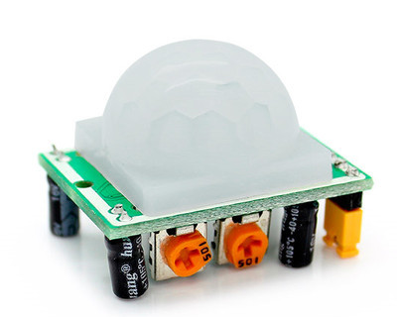
Figura 1-Sensor de Movimento Presença PIR.

Os sensores PIR (Passive infrared sensor) captam como o próprio nome diz, luz infravermelha. Eles utilizam a variação dessa radiação no ambiente para identificar quando há movimentos. Por serem passivos eles não emitem nenhum tipo de energia para detecção.
Os sensores PIR são construídos com materiais chamados cristais piroelétricos e contém inclusive uma lente geralmente de plástico (que alguns devem ter pensado ser somente uma proteção). Conforme figura 2.
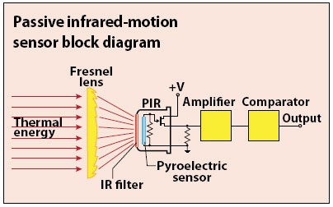
Figura 2-Funcionamento do sensor de presença PIR

A ligação elétrica do sensor PIR é composta dos pinos VCC, GND e OUT. Eles são ligados ao 5V, GND e GPIO17 do Raspberry Pi, como o modelo do Raspeberry é 3.3v conecta diretamente ao Raspberry Pi.
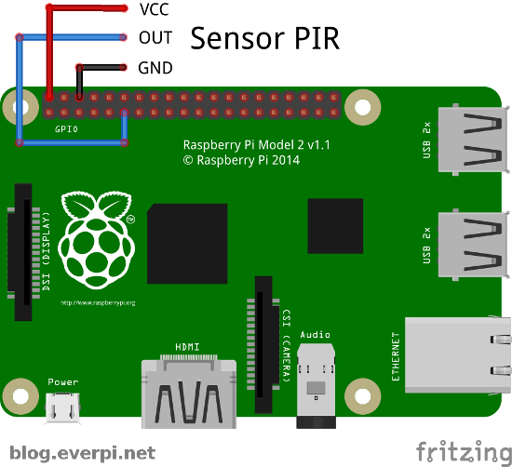
Figura 3 Esquema de ligação dos terminais do Raspberry PI e o sensor PIR

Software para comunicação entre o sensor PIR e o Raspberry Pi utiliza a biblioteca wiringPi e assim identificar quando o pino OUT estiver em HIGH.
A biblioteca WiringPi é uma biblioteca de acesso GPIO baseada em PIN escrita em C para o BCM2835 usado no Raspberry Pi . É lançado sob a licença e é utilizável de C, C ++ e RTB (BASIC), bem como muitos outros idiomas com invólucros adequados. WiringPi inclui um utilitário de linha de comando gpio que pode ser usado para programar e configurar os pinos GPIO.
WiringPiSetup (void): Inicializa o sistema wiringPi e assume que o programa de chamada estará usando o esquema de numeração de pinos wiringPi. Este é um esquema de numeração simplificado que fornece um mapeamento de números de pinos virtuais de 0 a 16 para os números de pino GPIO de Broadcom subjacentes reais. Vericando a figura 4, pode notar a configuração dos pinos.
Void pinMode (pino int, modo int): Define o modo de um pino em INPUT , OUTPUT ou PWM_OUTPUT .
Int digitalRead (int pin): Esta função retorna o valor lido no pino dado. Será ALTO ou BAIXO (1 ou 0) dependendo do nível lógico no pino.

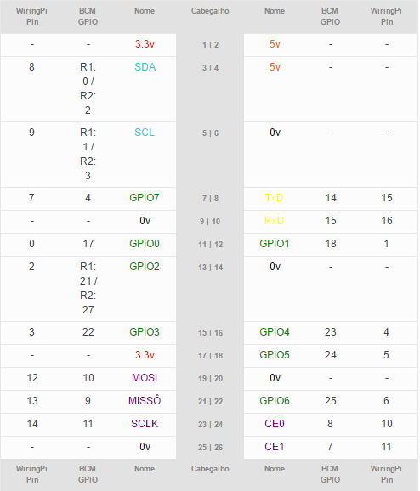
Figura 4 Esquema de ligação dos terminais do Raspberry utilizando a biblioteca WiringPI

Os passos seguintes são para baixar e instalar as bibliotecas WiringPI, são:
Baixar a biblioteca no Raspberry:
$ git clone git://git.drogon.net/wiringPi
Instalar a biblioteca:
$ sudo apt-get install git-core
Executar a biblioteca como root ou sudo:
$ /build
Uma vez realizado, o código seguinte é necessário para mapear a porta do Raspberry PI. Para copilar o código o seguinte comando é executado.
$ gcc código_pir.c -o código_pir -lwiringPi
Para executar o código o seguinte comando é necessário:
./código_pir

//FUNCAO PARA REALIZAR A LEITURA DA PORTA do sensor de presença PIR
void sensor_PIR(void)
{
pinMode(0,INPUT);
int i=0;
//Leitura do pino 17, segundo o mapa de pinos da biblioteca wiringpi
i=digitalRead (0); //porta 17 do RASPEBERRY PI
if (i == 1)
{
/ /Sensor com movimento
printf("Presença de Movimento detectado\n");}
}

Sensor de temperatura e umidade -

Este sensor inclui um componente medidor de umidade e um componente NTC para temperatura, ambos conectados a um controlador de 8-bits. O interessante neste componente é o protocolo usado para transferir dados entre o MCDU e DHT11, pois as leituras do sensor são enviadas usando apena um único fio de barramento.
Formato dos dados: 8bit integral RH data + 8bit decimal RH data + 8bit integral T data + 8bit decimal T data + 8bit check sum = 40 bits.
Modelo: DHT11:
– Alimentação: 3,0 a 5,0 VDC (5,5 Vdc máximo)
– Corrente: 200uA a 500mA, em stand by de 100uA a 150 uA
– Faixa de medição de umidade: 20 a 90% UR
– Faixa de medição de temperatura: 0º a 50ºC
– Precisão de umidade de medição: ± 5,0% UR
– Precisão de medição de temperatura: ± 2.0 ºC
– Tempo de resposta: < 5s
– Dimensões: 23mm x 12mm x 5mm (incluindo terminais)

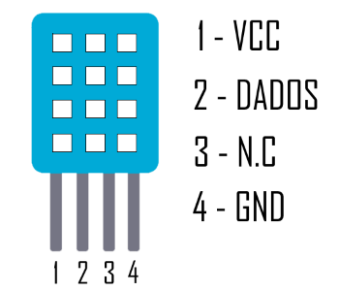
Figura 5 Esquema de ligação dos terminais do Raspberry utilizando a biblioteca WiringPI

A ligação física é composta na seguinte forma, conforme figura 5:
VCC ( pino 1 ) -> 3.3v (pino 1)
GND (pino 4) -> GND (pino 6)
DATA ( pino 2 ) -> GPIO7 (pino 7)

Utiliza a biblioteca WiringPI, o código é montado.
void sensor_dht11_dat()
{
uint8_t ultimo_estado = HIGH;
uint8_t contador = 0;
uint8_t j = 0, i;
float f; /* fahrenheit */

dht11_dat[0] = dht11_dat[1] = dht11_dat[2] = dht11_dat[3] = dht11_dat[4] = 0;

/* Pino de saida depois esperar 18 milliseconds */
pinMode( DHT_PIN, OUTPUT );
digitalWrite( DHT_PIN, LOW );
delay( 18 );

/* pino alto depois espera 40 microseconds */
digitalWrite( DHT_PIN, HIGH );
delayMicroseconds( 40 );
/* Prepara o pino para entrada */
pinMode( DHT_PIN, INPUT );

/* Realizar a leitura */
for ( i = 0; i < MAXTIMINGS; i++ )
{
contador = 0;
while ( digitalRead( DHT_PIN ) == ultimo_estado )
{
contador++;
delayMicroseconds( 1 );

if ( contador == 255 )
{
break;
}
}
ultimo_estado = digitalRead( DHT_PIN );

if ( contador == 255 ) {break;}
if ( (i >= 4) && (i % 2 == 0) )
{
dht11_dat[j / 8] <<= 1;
if ( contador > 16 )
dht11_dat[j / 8] |= 1;
j++;
}
}
/* * check we read 40 bits (8bit x 5 ) + verify checksum in the last byte * print it out if data is good */

if ( (j >= 40) && (dht11_dat[4] == ( (dht11_dat[0] + dht11_dat[1] + dht11_dat[2] + dht11_dat[3]) & 0xFF) ) )
{
f = dht11_dat[2] * 9. / 5. + 32;
printf( "Umidade = %d.%d %% Temperatura = %d.%d *C (%.1f *F)\n",dht11_dat[0], dht11_dat[1], dht11_dat[2], dht11_dat[3], f );
}else {
printf( "Sem bons dados\n" );
}
}

Envio de e-mail

Agora para instalar o software para enviar o e-mail usaremos ssmtp que é uma solução fácil e boa para enviar e-mail usando a linha de comando ou usando Python Script. São necessárias duas bibliotecas para enviar e-mails usando o SMTP:

- sudo apt-get install ssmtp
- sudo apt-get install mailutils​

Depois de instalar as bibliotecas, precisa-se abrir o arquivo ssmtp.conf e editar este arquivo de configuração.
- sudo nano /etc/ssmtp/ssmtp.conf
- root=YourEmailAddress
- mailhub=smtp.gmail.com:587
- hostname=raspberrypi
- AuthUser=YourEmailAddress
- AuthPass=YourEmailPassword
- FromLineOverride=YES
- UseSTARTTLS=YES
- UseTLS=YES

Pode-se também testá-lo, enviando um e-mail de teste por meio do comando abaixo, se tudo está funcionando bem se deve:
Echo "Olá Derick e Eduardo" | Mail -s "Testando ..." derickhorrana12@gmail.com.

Trabalhos Futuros
- Criar uma função para capturar a imagem do intruso com hora e data.
- Implantar o sistema proposto em algumas residências a fim de executar um projeto piloto;
- Incorporar outros tipos de sensores para melhorar a monitoramento das residências;

Referencias
- Disponível em: https://www.raspberrypi.org/products/raspberry-pi-3-model-b/. Último acesso em Maio de 2017.
- Disponível em: https://www.raspberrypi.org/products/camera-module-v2/. Último acesso em Maio de 2017.
- Disponível em: http://www.filipeflop.com/pd-6b901-sensor-de-movimento-presenca-pir. Último acesso em Maio de 2017.
- Disponível em: http://blog.everpi.net/2014/07/raspberry-pi-sensor-temperatura-humidade-dht11.html. Último acesso em Maio de 2017.
- Disponível em: http://blog.everpi.net/2015/10/raspberry-pi-ligar-pir-sensor-movimento-hc-sr501.html/. Último acesso em Maio de 2017.

